出國報告（出國類別：訓練）

赴美參加核生化災害搶救指揮官訓練

服務機關：內政部消防署
姓名職稱：隊長 江濟人
秘書 林文正
派赴國家：美國
出國期間：96年12月12日至96月12月23日
報告日期：97年3月 17日

摘要
本次訓練，有關洛杉磯消防局訓練部分，主要在瞭解該隊成員之晉用資格、養成訓練情形，及該隊配置之化災處理車及其隨車裝備器材功能介紹與使用操作訓練、災害現場應變作業模式等；有關美國國家應變隊訓練部分，主要在瞭解該隊支援核生化災害之運作模式，及該隊配置之核生化災害處理各種車輛，與各車隨車裝備器材功能介紹及使用操作訓練；有關加州州長緊急服務辦公室之特別訓練機構(C.S.T.I.)訓練部分，主要訓練內容，包括：危害核生化戰劑物質基本認知、人面臨危險時之基本知識行為、災害現場評估及管理，及核生化災害搶救案例探討等核生化災害搶救指揮決斷課程。藉由以上課程訓練瞭解先進國家做法，以作為本署未來規劃核生化災害搶救業務規劃推動之參考。
目次
壹、目的..........................................................02
貳、訓練成員………………………………………………………………………02
參、訓練行程………………………………………………………………………02
肆、訓練過程………………………………………………………………………03
一、洛杉磯消防局之化災應變隊訓練………………………………………03
二、美國國家應變隊訓練……………………………………………………16
三、加州州長緊急服務辦公室之特別訓練機構(C.S.T.I.)訓練…………20
伍、訓練心得與建議………………………………………………………………37
一、心得………………………………………………………………………37
二、建議………………………………………………………………………40
陸、總結……………………………………………………………………………41
壹、目的
美國911事件後，美國中央政府及各地方政府無不積極強化及因應核生化反恐救災能力，此次至美國加州之洛杉磯地區，實地參加加州州長緊急服務辦公室特別訓練機構（C.S.T.I.）之大規模核生化毀滅性武器（W.M.D.）指揮官訓練，及至洛杉磯消防局之化災應變隊、美國國家應變隊等實地瞭解該隊對於核生化災害搶救裝備器材功能與使用操作，及災害時之運作情形等，以作為本署後續推動有效提昇國內消防單位指揮官對於核生化災害初期應變指揮決斷能力，並確保消防人員救災行動安全，降低災害損失程度之訓練目的。
貳、訓練成員
姓名 | 服務機關 | 服務單位 | 職稱 | 官職等
江濟人 | 內政部消防署 | 特種搜救隊 | 隊長 | 警監3階
林文正 | 內政部消防署 | 災害搶救組 | 秘書 | 警正1階
參、訓練行程
日期 | 行程
12/12 | 出發
12/13 | 洛杉磯消防局之化災應變隊-核生化災害搶救指揮官訓練及座談
12/14 | 洛杉磯消防局之化災應變隊-核生化災害搶救指揮官訓練及座談
12/15 | 星期假日(整理資料)
12/16 | 星期假日（整理資料）
12/17 | 美國國家應變隊-核生化災害搶救指揮官訓練及座談
12/18 | 洛杉磯消防局之化災應變隊-核生化災害搶救指揮官訓練及座談
12/19 | 加州州長緊急服務辦公室之特別訓練機構(C.S.T.I.)- 核生化災害搶救指揮官訓練
12/20 | 加州州長緊急服務辦公室之特別訓練機構(C.S.T.I.)- 核生化災害搶救指揮官訓練
12/21 | 加州州長緊急服務辦公室之特別訓練機構(C.S.T.I.)- 核生化災害搶救指揮官訓練
12/22～23 | 返國
肆、訓練過程
- 洛杉磯消防隊之化災應變隊訓練
洛杉磯（Los Angeles）為美國西部第一大城，洛杉磯都會區涵蓋長灘（Long Beach）、衫安娜、洛杉磯市等地區，面積為1214.9平方公里，人口數約1,300萬（含洛杉磯市人口約400萬）。大洛杉磯地區(Greater Los Angeles Area)範圍除洛杉磯都會區外，並包括市郊之洛杉磯縣（Los Angeles County）、橙縣（Orange County）、河邊縣（Riverside County）、衫伯納迪諾縣（San Bernardino County）及曼圖納縣（Ventura County）等地區，總面積為10,567平方公里，口數約1,800萬。
洛杉磯市於19世紀末及20世紀初，隨者石油的發現而迅速發展，現在已是美國石化、海洋、航空、電子、電影、汽車的重鎮，且市區金融商業發達，數百家銀行在洛杉磯均有設辦事處。洛杉磯也是美國西岸貿易、運輸、物流、倉儲產業重鎮，該市南方之洛杉磯港與長灘港是全美最大海港，貨運量佔美國西海岸之70％；另洛杉磯機場亦是世界第5大機場，客貨運發達，加以洛杉磯共建構完成27條縱橫交錯之高速公路及市區捷運，其所建構之海、陸、空綿密交通網絡，社會經濟益加繁榮發達。
洛杉磯消防局設有3個大隊，105個消防據點，各地區並設有化災應變隊，本次實地至洛杉磯消防局第4分隊及第50分隊之化災應變隊進行核生化災害搶救指揮官訓練如下：

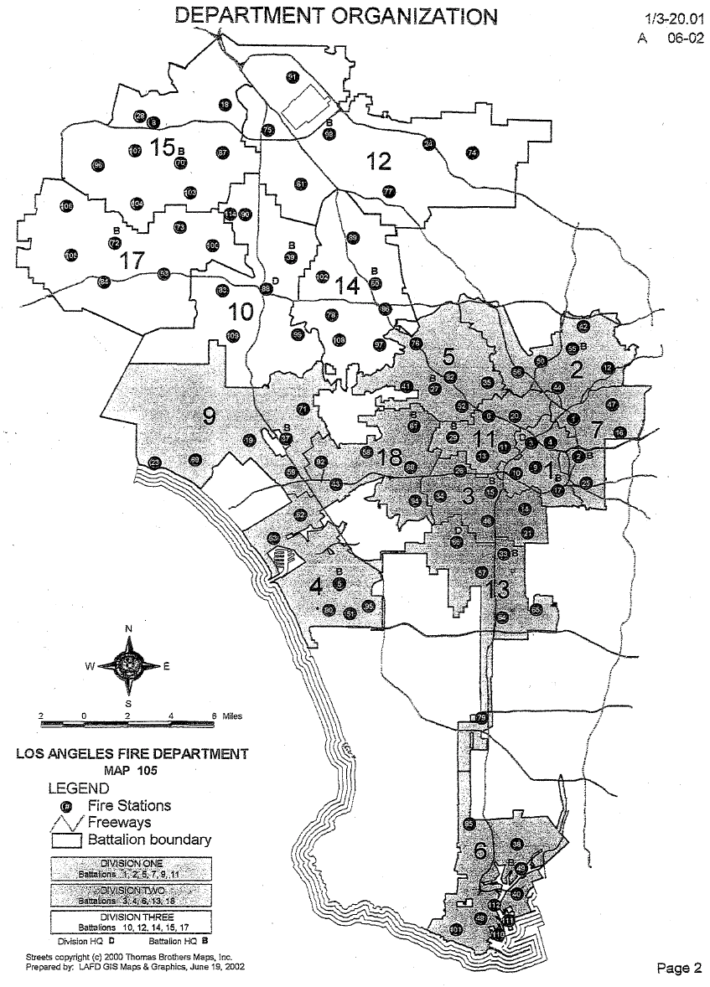

圖1：洛杉磯消防局消防據點配置圖
（一）災害應變與管理
洛杉磯消防局第4隊及第50隊，勤修方式為勤1休1，1個月外加4天集休（如第4分隊，該隊成員18人，每天當班人數約有9人），該隊成員招訓對象為具化工、環工背景之專業人員，成員錄用後，除應接受一般緊急救護（E.M.T.）基礎訓練課程外，並應接受危害物質基礎應變（H.A.Z.M.A.T.）訓練（分為A、B、C、D級，每級各40小時，共160小時）、成員亦可再精進接受操作員級訓練（F級40小時訓練）；另指揮層級官人員應接受指揮官（Ｇ級）40小時訓練，若指揮層級人員已接受操作員級訓練者，則只需接受24小時之指揮官訓練課程。
洛杉磯消防局於接獲各種災害事故時，首先由轄區分隊先行出動到場應變及回報，若確認為化災（含核生化災）事故時，再出動化災應變隊進行專業處理，化災處理隊接獲命令到達災害現場應變時，依危害物性質劃設熱、溫及冷等區，熱區應變以配置5人為原則，其中4人分成2組（每組各2人）進行人命救助及專業處理；另1人則擔任危害物質偵測及支援救助任務；溫區配置3人，擔任搭設除污篷及負責人員除污任務；冷區之指揮站設置於上風處，並配置3人，包括指揮官1人，及指揮官之技術幕僚人員2人，指揮官負責災害現場控制與應變；指揮官之技術幕僚人員則擔任通報聯繫、救災安全等事項。化災事故發生後，到場之相關應變單位，除消防隊外並包括警察人員負責災區安全管制、環保部門執行事故後之廢棄物處理及環境復原等事項。
有關設備之採購，加州消防局訂有FIRESCOPE（因應可能發生緊急事件而組織之加州消防資源組織）之危害物質設備標準（HAZARDOUS MATERIALS EQUIPMENT）（2004年版）手冊，以作為第一反應者複審檢查救災裝備之共通標準，並作為反應者作為購買、設計或更新設備（包括：危害性化學物質、大規模毀滅性生化武器）復核標準。其配備標準規範主要包括：火災極小狀態、工業界（事故通報、化學物品清單總數、物品項目名稱及種類等）、應變人員保護準備、呼吸器工作規範（噴霧劑、微粒狀、熱量和閃燃等）、呼吸器種類、分析檢定（比色法、定性分析組合、毀滅性生物武器檢定、氣體偵測器（特殊性、複合性、毒性、毀滅性化學武器等氣體偵測器）、採樣儀器、輻射監測及檢定、化學防護衣（氣態及液態防護衣、狹窄空間防護衣）、其他之手、足、頭和眼等防護設備、工業的及毀滅性化學武器參考書、普通及特殊效果之工具…等。
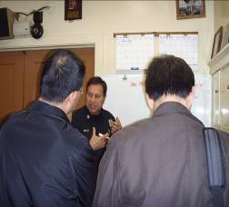
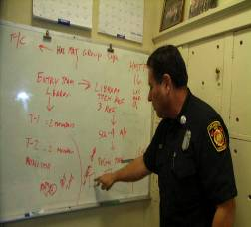

圖2：災害現場應變方式講解 圖3：災害現場劃設警戒區講解
（二）化學災害處理車功能介紹
洛杉磯消防局化災應變隊之第4分隊及第50分隊，依據上開之FIRESCOPE危害物質設備標準，分別辦理化學災害處理車隨車裝備器材之規劃購置及配置，上開2隊配置之化學災害處理車及其隨車裝備器材種類及功能如下：
- 第4分隊
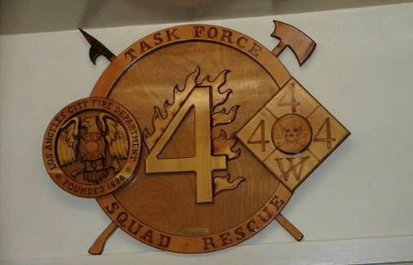

圖4：洛杉磯消防局第4分隊隊徽
該隊化學災害處理車，配置有駕駛室、指揮艙及器材存空間，駕駛室為司機及出勤同仁乘坐使用，內有無線電等相關通訊器材，駕駛室後規劃為指揮艙（為獨立空間），其內配置有桌上型電腦2部、化學品應變及查詢系統資料庫（包括：列管工廠地址、物質名稱、緊急應變指南、物質安全資料表等）、化學品應變書面資料（除緊急應變指南、物質安全資料表等書面資料外，並包括，其他各類化學品應變相關專業書籍），指揮官及幕僚人員可於指揮艙內，調閱及查詢化災應變相關資訊，作為採取緊急應變行動之指揮決斷參考；另器材儲存空間（器材購置金額約100萬美金），係採模組化設計，裝備器材並分門別類規劃放置於儲存格內（例如：將空氣呼吸器、防護衣、偵測器等各規劃一個放置區塊放置），儲存格並設計為可拉推方便裝備器材取藏之裝置，更便於救災取用。有關該隊化學災害處理車配置之化災（含核生化災）偵檢、防護等裝備器材整理如下：
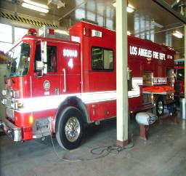
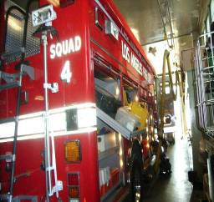

圖5：第4分隊化學災害處理車全景 圖6：化學災害處理車器材儲存間
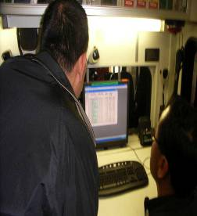
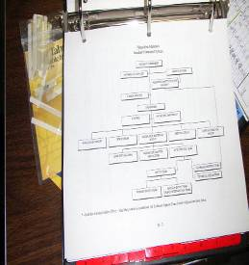

圖7：化學災害處理車之指揮艙 圖8：化災車內之化災應變資料

（1）偵測儀器
a.輻射偵（檢）測儀器
包括：Tech ASSCO（廠牌，以下同）、OES RED、Smith Detection等3種可偵測α、β、γ、δ等輻射物質之輻射偵（檢）測儀器。
b.生物戰劑偵（檢）測儀器
包括：MESC SYSTEM、ALEXETER、Resporse Biomedcal、Idaho Technology等4種，可採集氣溶膠、空降病原體生物胞子等生物戰劑物質，同時可利用聚合酶鏈鎖反應（PCR）原理等，可偵測0.5V之生物胞子、篦麻毒素、炭疽桿菌、兔熱菌、微小苞子、病菌、大腸桿菌毒素等生物戰劑物質。
c. 工業性危害化學物質及化學戰劑偵（檢）測儀器
包括：Gas Tech、Draeger、RAE SYS、Industrial Scicetific、Ahura、Gas Tech、Heinz、Haztech Systems、Enviro Tech、AIM SAFE、Proengin、Bruker、Military、Hazmat ID等13種廠牌及26種型式，運用RAMAN（拉曼光譜）、移動光譜、電子游離、電化學式、比色法等偵測原理，實施危害化學物質（含化學戰劑）之等偵（檢）測作業，可偵測物質並包括︰糜爛性毒劑（例如：光氣）、刺激性物質（例如：氯）、神經性毒劑（例如：沙林、泰奔、梭曼、VX）、血液性毒劑（例如：有機砷）、窒息性毒劑（例如：磷酸酯）、芥子氣、所有的碳氫化合物、氧氣、二氧化碳、一氧化碳、硫化氫、甲烷、200種化學物質（例如：液丁烯）、碳氫化合物（例如：己烷）、硫醚、鹽酸、有機氮化合物、磷化物、環氧化物、未知化學物質（9種）、毒性工業化學物質、有機化合物、環氧化物、氨氣、氰化物、腈化物…等工業性危害化學物質及化學戰劑物質。
（2）防護裝備
包括，全密式A、B、C級防護衣、空氣呼吸器、空氣呼吸面罩、各式耐化手套、耐切割、耐熱、防電、耐凍等防護手套、靴、鞋、圍裙等防護裝備。
（3）其他設備
例如：災害現場搶救裝備之可吸油、水、化學液等之各種危害化學物質吸液棉及人員除污設備等。
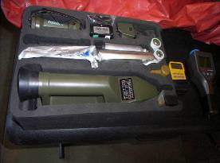
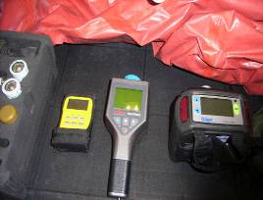

圖9：危害物質偵測器(1) 圖10：危害物質偵測器(2)
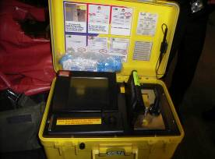
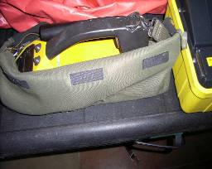

圖11：危害物質偵測器(3) 圖12：危害物質偵測器(4)

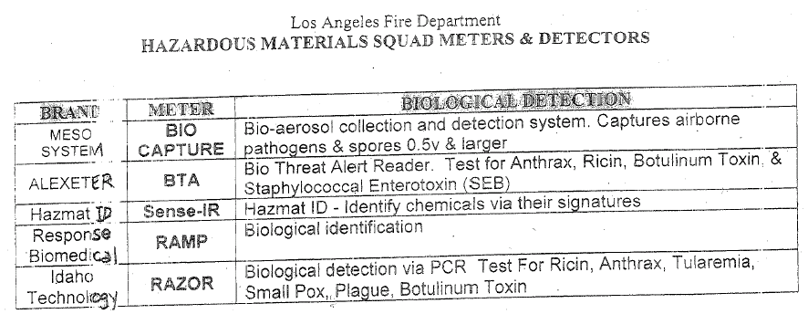

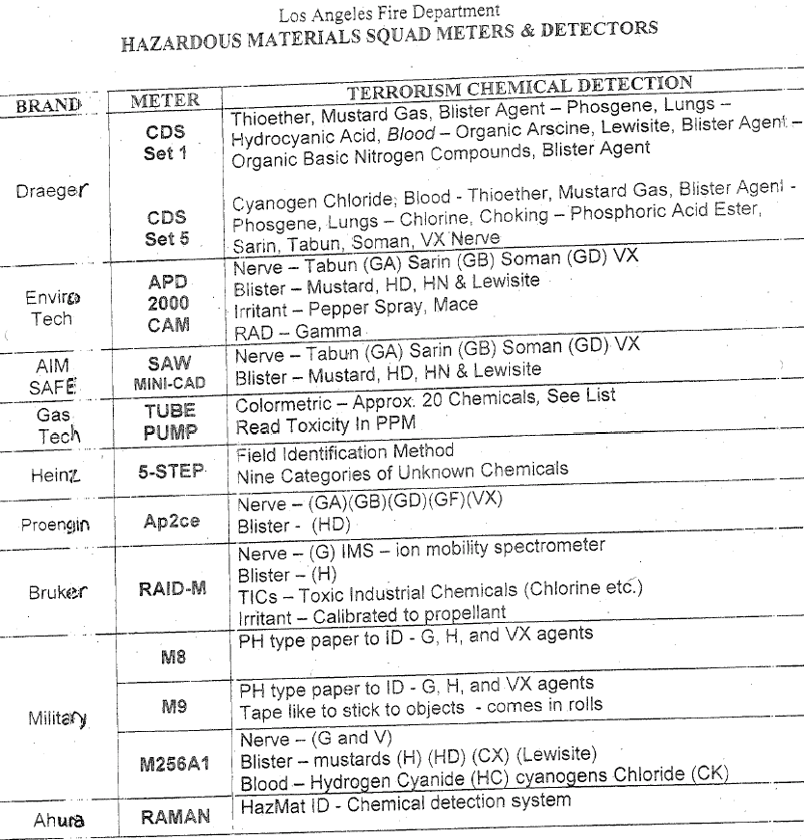

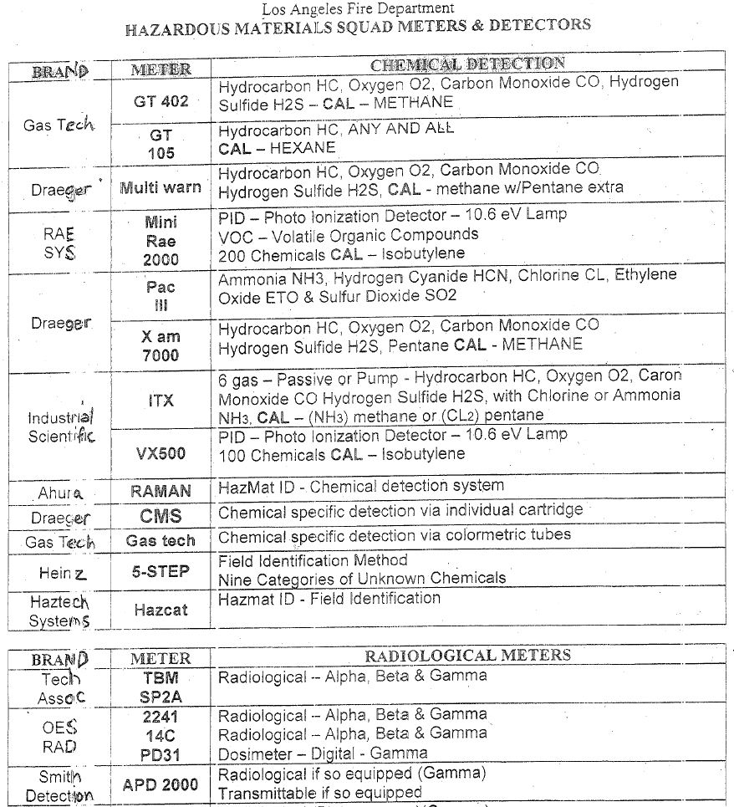

表1：工業性危害化學物質及化學戰劑偵（檢）測儀器清單

2.第50分隊
該隊依FIRESCOPE危害物質設備標準，所配置化學災害處理車之隨車裝備器材，與前揭第4分隊所配置化學災害處理車之隨車裝備器材，大同小異，該分隊所配置之化學災害處理車，包括：駕駛室（獨立空間）、及駕駛室後之指揮、器材儲存及檢測分析作業等3區，該3區係由車體包覆其內，其車體內規劃中間走到串連3區，有關指揮區內放置有包括：緊急應變指南、物質安全資料表、各種化災應變相關專業書籍及電腦2部。指揮官可應用指揮區內之相關應變資訊，分析研判並採取後續應變作為，指揮區後之器材儲存區內係規劃將裝備器材放至於中間走到二側之儲存架上，各式裝備器材並分別依模組化設計放置，裝備器材包括：各式防護裝備（A、B、C等級防護衣、各式偵檢儀器（可偵測各類危害化學物質、化學戰劑等物質）、各式手、足等耐酸鹼、耐有機、耐切割等防護裝備、各式吸液（油）、圍堵止漏之搶救器材及除污設備等，器材儲存區後邊規劃為檢測分析作業區，該區分置有各式物質之精密分析儀器等，可提供第一線應變隊採集物質樣本後之物質分析與鑑定等作業，以進一步確認可能之致災物質，作為指揮官採取後續應變行動作業之參考。

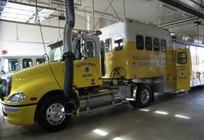
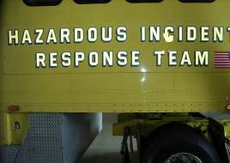

圖13：第50分隊化學災害處理車全景 圖14：化學災害處理車車體側邊
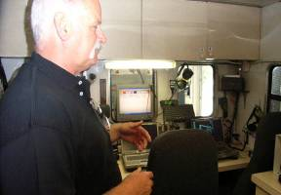
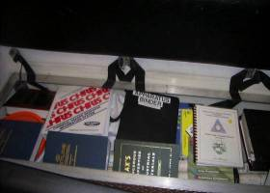

圖15：化學災害處理車之指揮區一景 圖16：化災車指揮區內之應變資料
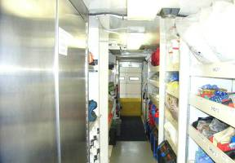
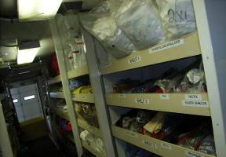

圖17：化災車車體內之通到一景 圖18：化災車之器材儲存區儲存架(1)
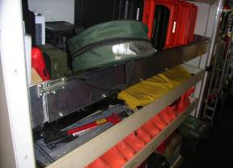
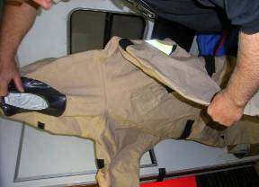

圖19：化災車器材儲存區儲存架(2) 圖20：化災車之隨車防護裝備
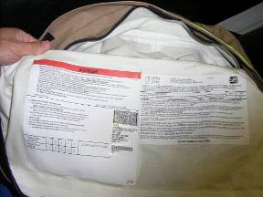
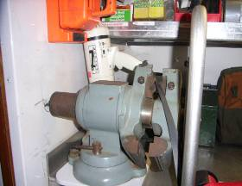

圖21：化災車器材儲存區防護衣使用說明 圖22：化災車檢測分析作業區配備
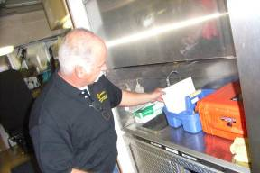
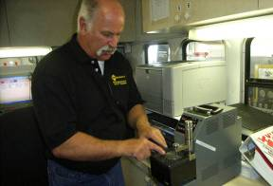

圖23：檢測分析作業區作業情形(1) 圖24：檢測分析作業區作業情形(2)
3.第4分隊與第50分隊配置之化學災害處理車比較
有關化學災害處理車車體空間設計部分，2車之駕駛室均設計為獨立空間，不同處在於第4分隊化學災害處理車指揮艙及器材存空間係各為獨立空間，有關器材儲存空間並設計為於車體可以拉推之方式取藏器材，更便於災害發生時時迅速選取裝備器材救災，而第50分隊器材儲存區係於車體內規劃將裝備器材放至於中間走到二側之器材儲存架上，器材儲存區後邊並由走道串連規劃為檢測分析作業區，第4分隊則無此規劃設計。
有關應變功能部分，2車指揮艙（區）內除均放置有物質安全資料表、緊急應變指南、電腦、各種化災應變相關專業書籍，及器材存空間（區）內2車所規劃之裝備器材種類、器材儲存均採模組化設計大同小異外，其2車不同處在於，第50分隊化學災害處理車內規劃設置之檢測分析作業區，而第4分隊則無此設計，該區並配置有各式物質之精密分析儀器等，可對災害現場所採集之危害物質樣本進行分析與鑑定作業，作為後續應變之參考。
二、美國國家應變隊訓練
美國國家應變隊（NRT）係在美國海岸防衛隊國家因應中心（NRC）下之應變單位，主要係由美國軍方人員及部分較低層次之操作人員（國民兵擔任）共同組成。該隊主要任務為負責聯邦石油及化學品洩漏及核生化攻擊時，與勞工部（OSHA）【負責職業安全及健康】、環保署（EPA）【負責環境保護】、交通部（DOT）【負責危害物質的運輸】、國家職業安全衛生研究機構（NIOSH）【負責勞工安全法例之訂定】、災害緊急應變署（FEMA）【負責災難及大規模緊急事件之處理】等，並參考 NFPA所訂定之火災規範及緊急應變程序協助地方（州）政府現場應變，該隊人員訓練除包括化學物質基本認知課程外，並包括大規模毀滅性武器（WMD）應變專業訓練。
此次至設於美國加州洛杉磯地區之國家應變隊訓練，該隊針對危害物質處理可運用危害物質擴散模擬電腦模式，輸入災時之可能致災物質及當時之氣候狀況（風向、風速、晴天、陰天、溫溼度）等進行擴散模擬，以作為決定劃設災區熱、溫、冷區及現場應變作業之參考外，該隊並配置有包括，通訊器材車及WMD相關應變車輛多輛。
有關通訊器材車部分，車內並配置有各式有、無線電通訊器材，可與NRC 及NRT其他各隊聯繫外，並可與相關應變單位通聯；有關WMD應變車輛部分，其車內並配置有長效型循環式呼吸器（可作為災害現場長時間作業時之提供搶救人員呼吸防護使用）、各式核生化A、B級等級防護衣（可作為核生化災害現場，提供搶救人員全身氣密性防護使用，及輻射偵（檢）測儀器（可偵測α、β、γ等輻射物質）、化學戰劑偵（檢）測儀器（可偵測神經、糜爛、血液、窒息等化戰物質戰劑物質）、生物戰劑偵（檢）測儀器（可偵測炭疽菌、鼠疫、兔熱菌、蓖麻毒素等生物戰劑物質）、簡易型鋼架式除污帳篷（該設備具有重量輕、操作簡易，可於危害現場快速架設之功能）、危害廢棄物回收桶…等全套大規模毀滅性武器（WMD）災害現場之專業應變處理裝備器材。
美國國家應變隊可支援州政府之大規模核生化及發生石油及化學品洩漏等災害事故現場處理，該隊於接獲上級命令後，即可整裝出發，前往災害現場支援聯邦州政府救災，到場後該隊成員並可協助執行災區物質偵（檢）測、人員除污、廢棄物回收處理等相關應變工作。

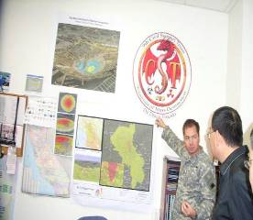
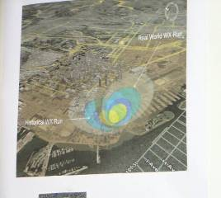

圖25：美國國家應變隊介紹 圖26：危害物質擴散模擬情形
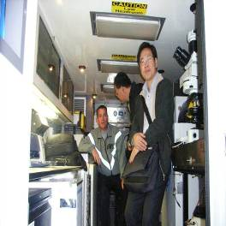
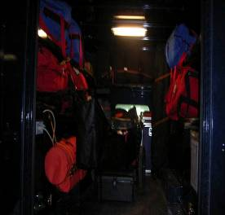

圖27：WMD應變車車內之器材整備情形 圖28：車內器材功能介紹與使用操作

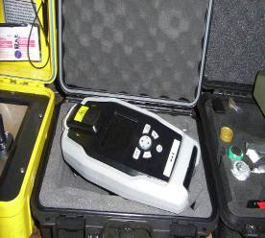
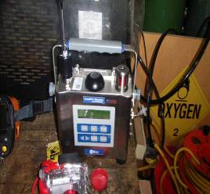

圖29：危害物質偵測儀器 圖30：危害物質偵測儀器
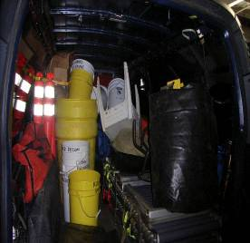
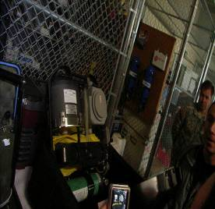

圖31：循環式呼吸器 圖32：危害廢棄物回收筒

- 加州州長緊急服務辦公室之特別訓練機構(C.S.T.I.)訓練
本訓練內容包括：綜述、危害核生化戰劑物質基本認知、防護原則、人面臨危險時之基本知識行為、災害現場控制、災害現場危害評估、災害現場應變管理等單元，茲分述如下：
（一）綜述
由於核子（Nuclear）、生物（Biologic）、化學（Chemical）之3種NBC武器，其所能造成的傷害規模和慘狀，遠非傳統武器可比擬，亦又稱為「大規模毀滅性武器」（WMD）」。有關核子武器的威力具有毀滅世界的破壞力，美、蘇、中國、伊朗、北韓等無不積極發展核武，以宣示國力，有關核彈之製造，因各國原料管制嚴格且取得不易，恐怖份子很少利用核輻射進行恐怖攻擊；另有關化學戰劑及生物戰劑武器部分，上開武器除其擁有強大的殺傷力外，比起核子武器就有容易取得，成本低等特性，攻擊後又可引起民眾恐慌，因此有「窮人的原子彈」之稱，並常被恐怖份子取用，例如1995年日本東京沙林毒氣攻擊事件、美國911事件後之炭疽信件恐怖攻擊事件等即可窺知。
（二）危害核生化戰劑物質基本認知
1.輻射物質
主要包括：α、β、γ等輻射物質，γ輻射因輻射線強，可穿入人體（例如：鈷-60）﹔另α、β射線，雖射線不較γ射線可直接穿入人體，惟其經沾染（吃、吸）上開物質後，仍會進入人體，造成體內輻射傷害。

2.生物戰劑物質
生物戰劑威脅是潛伏性的，因為病毒或細菌難以發現，其潛伏期可以長達數小時甚至數天。生物戰劑因係微生物，它們侵入人體後，以幾何級數繁殖，最後達到摧毀人命的目的。茲將生物戰劑類型分述如下：
（1）微生物型生物戰劑
這種兵器是把病原體如細菌、病毒、立克次氏體、黴菌等作成噴霧劑使用，使攻擊對象吸入後引起疾病感染與蔓延，例如：葡萄菌、鼠疫、炭疽菌、兔熱菌、Q熱立克次氏體、委內瑞拉馬腦炎病毒等。
（2）家畜和穀物為目標的生物戰劑
這是製造可枯死穀類植物為目的的生物戰劑，因穀物枯死會造成敵國經濟重大損失，如西部馬腦脊髓炎病毒、牛肺疫菌等。
（3）天然毒素型生物戰劑
簡稱為毒素型生物兵器，其利用毒素黴菌、細菌和動植物中含有的毒素或分泌的毒素製造而成，例如：肉毒桿菌毒素、蓖麻毒素等。
（4）克隆（Clone）法製備的人工毒素
利用基因工程技術所研發之生物戰劑，因其利用基因改造可製造出高度抗生素耐藥性之細菌、並可將普通微生物改造成病原性微生物等生物戰劑，達降低人體毒素免疫原性，係為最近發展之技術。
另針對恐怖份子常用之炭疽菌（Anthrax）、天花（Smallpox）、肉毒桿菌毒素（Botulism）、肺鼠疫（Pneumonic plague）等生物戰劑危害特性敘述如下：
（1）炭疽菌
致病因子為炭疽桿菌（Bacillus anthracis）是一種專性嗜氧革蘭陽性產孢菌，可經由皮膚、呼吸道或消化道感染。存在土壤中的孢子，可使食草性動物及人類致病，亦可藉由動物皮毛、皮革或肉類傳染。潛伏期約為數小時至7天（一般是在2天內）。
急性症狀包括皮膚丘疹、焦痂、呼吸困難、缺氧、發燒，有些出現腹部急症、咽喉紅腫。診斷需依據詳細的病史，水泡液、血液、腦脊髓液之細菌培養，水泡抹片檢查等方式進行。
（2）天花
其症狀是非常表層的，幾乎從未發現在手掌與足底。天花的疹子是離心分布的，只有一個病程（水泡就是水泡，膿泡就是膿泡，不會混在一起發生）。而水痘則是水泡與膿泡會混在一起發生。
天花是由天花病毒引起的，所屬的病毒屬為Orthopoxvirus，有variola（smallpox）、vaccinia、monkeypox、cowpox等4種病毒，可以在人類造成不同程度的感染，其致死率約1～30 ％，死亡情形常發生在發病後1或2週內。潛伏期7～17天（平均約12天），發病時2～3天會發疹，接著有高燒、疲勞、頭痛與背痛的症狀出現。最早出現在口腔與咽喉潰瘍，唾液中有大量的病毒，症狀是在臉、手臂與腿出現濃密的疹子，這些疹子圓、緊繃並深深的包埋在皮膚，且在1～2天內產生，而後遍佈全身。病變會轉變成膿泡，在出疹的第2週，病變處開始變乾，約3～4週結痂處會剝離脫落。
天花的傳染是宿主與患者近距離接觸時，吸入病患釋放具感染性的唾液飛沫所致。因為病毒獨效在發病後的1週內最高，此時期是感染力最強的時候，其感染力會持續至疹子消失時（即所有結痂均脫落）。脫落的結痂也含有病毒，但是其感染力遠小於唾液許多。
（3）肉毒桿菌毒素
常發生在醃製及罐頭食品、嬰幼兒的蜂蜜攝取。肉毒桿菌（Clostridium botulinum）是一種極厭氣之產孢桿菌，所產生的毒素 是一種會造成肌肉麻痺的神經毒素，有A、B、Ca、Cb、D、E、F、G等，其中與人類疾病有關的為A、B、E三型。此毒素是非常具有潛力的致死物質，對於人類來說，其致死劑量為1 ng/kg。
從受污染的食品或土壤經口感染，或者是從傷口進入的孢子而感染。潛伏期約為18小時，症狀包括噁心、嘔吐、複視、視覺模糊、眼瞼下垂、發音模糊、吞嚥困難、口乾、肌肉無力、呼吸肌肉麻痺導致窒息而死亡。
（4）肺鼠疫
台灣地區自民國42年起，迄今皆未再發生病例。目前世界流行之地區有南美洲、非洲、東南亞。致病因子是鼠疫桿菌（Yersinia pestis），宿主為鼠等囓齒動物，可藉由節肢動物、媒介或飛沫感染，潛伏期約為1～7天；症狀有感染部位附近淋巴結腫脹、伴有痛癢的出血性化膿性炎症，會導致敗血症而引起高熱。

3.化學戰劑物質
自1970年代後，化學武器的發展已趨完備。而化武的毒性與種類，依殺傷性，分為致死性、傷害性、暫時失能性戰劑；依毒性又分為：窒息性（Choking Agents））、神經性（Nerve Agents）、血液性（Blood Agents）、糜爛性（Blister Agents）、嘔吐性（Vomiting Agents））、催淚性（Tear Agents）及失能性（Incapacitating Agents）等七大類戰劑毒劑，分述如下：
（1）窒息性戰劑
窒息性戰劑，主要傷害會有黏膜腫脹、肺部積水（肺水腫）並因缺氧而死亡，較常見有光氣（Phosgene，CG）、雙光氣(Di-Phosgene
，DP）、三光氣、氯 （Chlorine，Cl₂）及光氣污（Phosgeneoxime，CX）。窒息性戰劑為揮發性液體或氣體。例如：光氣可完全溶解於有機溶劑及脂肪油中，光氣可在水中迅速地水解成鹽酸及二氧化碳，另有些戰劑，特別在高濃度下，會造成眼睛刺激及流淚，又嗅覺上，CG與DP有爛蘋果、稻草之霉臭味，CG則為無色氣體，DP為無色油狀液體，三光氣、光氣圬常溫下則為固體。窒息戰劑在高濃度下主要可造成吸入性危害，戰劑和其分解產物也可能在皮膚上造成某些腐蝕性特徵。暴露在固、液或氣態鹵素下會引起嚴重皮膚傷害。某些戰劑也可以容易地穿透皮膚而引起全身性中毒。
（2）神經性戰劑
神經性戰劑是第二次世界大戰德國研發之毒氣，戰後製造技術引進英國、美國、蘇聯等國家，在進一步研發更強之VX毒氣，有關神經性戰劑種類包括：泰奔（GA）、沙林（GB）、索曼（GD）、GV、VX等戰劑，其該戰劑揮發性介於汽油和金屬潤滑油之間，神經性毒劑在水中的溶解度並不高，但卻很容易溶於油脂中，不純者之戰劑，例如：GA具輕淡果子香味 ，GB具輕微水果味，GD有樟腦味。純者則無味道，另純者常溫下為無色液體。不純者呈褐色。蒸發氣體呈無色，可經由吸入、皮膚和眼睛暴露其中、食入及擦傷皮膚造成危害，V系神經戰劑引起的主要危害是經由侵害皮膚的暴露。該毒氣中毒會使人喪失行動能力，甚至死亡。
（3）血液性戰劑
藉由將血液性戰劑透過血液帶到全身各部，與血液細胞內之細胞色素氧化酵素結合而引起中毒，特別是會引起中樞神經系統中毒。有些血液戰劑會造成肺部薄膜腫脹並且充滿液體（即肺水腫）。血液性戰劑包含有氰酸、氯化氰CK)及砷(Arsine, SA) ，氰化合物在水中的水解是十分緩慢的，而隨其溶解，毒性也逐漸降低，它們可容易地被強氧化劑氧化，如高錳酸鉀等。CK毒劑只能微溶於水裡，但可容易地溶於有機溶劑中。嗅覺上，CK微弱不至查覺。AC有桃仁或杏仁味。SA有輕微大蒜味。AC為無色氣體或液體。CK、SA為無色氣體。血液戰劑主要是吸入性危害。然而，液體戰劑可經由皮膚和眼睛暴露其中、食入及擦傷皮膚而造成危險。高濃度下毒氣會引起皮膚吸收造成危害。

（4）糜爛性戰劑
糜爛性戰劑主要分成三類，即芥子氣 (Sulfur Mustard,H or HD)、氮芥子氣(Nitrogen Mustard, HN)、及路易氏劑(Lewisite, L)。其接觸後會引起皮膚水泡，異常疼痛、還會侵害肺及眼，是非神經毒劑中最常被運用於攻擊使用者。可達降低敵軍戰鬥力之目的。芥子氣能穿透動物組織的細胞膜及樹木、皮革、橡膠以及植物等多數的物質，亦可長時間存在溫度處所，暖溫下之芥子氣存在性較低，惟其毒劑蒸汽濃度卻較高。另有關芥子氣具大蒜味，氮芥氣為魚腥味，路易士劑則是與天竺葵相似之味道，以上氣體純者為無色 .不純者為微黃色油狀液體。糜爛戰劑可經由吸入、皮膚和眼睛暴露其中、食入及擦傷皮膚而造成危險。
（5）嘔吐性戰劑
嘔吐性戰劑種類包括︰DA、DM及DC，有關DC毒劑其刺激性最高，固態毒劑的顏色取決於其純度（無色液體或無色至淡黃色、綠色固體），其氣味無法察覺（怡人甜味到大蒜味或苦杏仁味）。該毒劑會在上呼吸道產生強烈的辛辣味，也刺激眼睛及流淚，會使人控制不了而打噴嚏、咳嗽、噁心、嘔吐，及會感覺身體不舒服。
嘔吐性戰劑主要為吸入性危害。氣溶膠在低濃度時會刺激皮膚和
眼睛，但相對的毒性較不強。然而，眼睛或皮膚直接接觸到液態或固態戰劑可能導致嚴重的局部和全身的傷害。攝取嘔吐性戰劑或某些分解產物可能造成嚴重危害。
（6）催淚性戰劑
該毒劑雖毒性低，主要在於刺激眼睛而造成催淚效果，對於皮膚有暫時性的激性，吸入新鮮空氣10-20分鐘後即可恢復正常。常見的催淚性戰劑有CN、CS及CR 等，有關CS毒劑在水中的溶解度較差，一般可溶於乙醇中，而在丙酮、氯仿及苯裡溶解度最佳，CS毒劑在水溶性液體中並不十分穩定，在有CS毒劑的地方至少需要通風1個小時以上來清除此毒性物質；至於CR毒劑可穩定的存在於有機溶液中，其在水中有一固定的溶解度，惟並無法在水溶液中進行水解，以水溶液而言，此毒劑一般只有使用在均勻混合的液體中，CR毒劑與CS毒劑的不同點在於CR比CS毒性低，但在對皮膚的影響性上，CR毒劑則較為明顯。另CN毒劑具甜味，無色至黃色或棕色，呈液態或固態，可溶解於有機溶劑之中。
（7）失能性戰劑
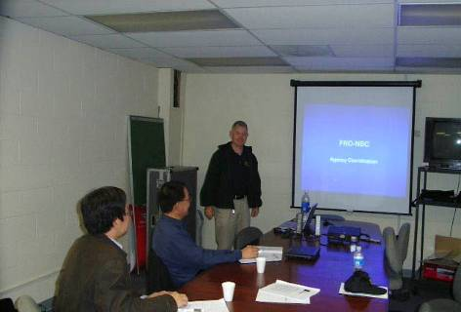
失能性戰劑之使用目的是為了使被攻擊者暫時痲痹而失去行動能力，主要作用在於神經系統，會使受害者引起幻覺，迅速使人喪失行動能力，較常見的失能性戰劑有LSD及BZ。BZ毒劑為無味；LSD為無味，白色固體，只微溶於水，但在飲用水上該毒劑劑量可被容易地吸收，它是一種十分難以散播的毒劑，因此敵軍只可能以秘密的方式使用。失能性戰劑主要經由吸入造成危害。然而食入及擦傷皮膚或皮膚暴露也會造成影響。

圖33：C.S.T.I.訓練一景

（三）防護原則
1.輻射物質
（1）輻射強度越強，輻射量越多，故應變人員到達現場時，首先要辨識危險物質（例如；醫院、學校、實驗室等若有使用輻射物質之場所，都會有輻射標誌），若為輻射物質，則應儘早建立管制區，禁止其他人進入。
（2）事故時，應變人員儘可能從上風處進入現場，並遠離煙、霧、以及水氣等。儘速通知輻射應變專家。依專家建議穿上適當之防護衣（如消防衣、鞋子、手套、口罩等或更高級的A級防護衣或鉛衣、佩戴自給式呼吸裝備（SCBA）等，以防污染與隔離一些有害輻射物。
（3）若輻射強，應變人員要加快速度盡速撤離。為了搶救人命，亦應注意任何輻射暴露可能造成之傷害。
（4）人員暴露於輻射環境時間越短，所接受的輻射劑量越少，所以緊急應變人員，可以小組輪替的方式進行應變搶救，以減少每個人吸收的輻射量。
（5）輻射的強度與距離的平方成反比，亦即距離輻射源越近，所接受的輻射量就會越多，應變人員應儘可能的遠離輻射源。
（6）要擋住γ射線穿透必需要有穿著厚重的鉛衣，對於緊急應變人員較不易於災害現場執行救援任務，惟待救者仍有救助之急迫必要時，應變人員在專家建議下，才可穿上一般的消防衣（可適度擋住α與大部分的β射線），再運用暴露時間與距離，仍然可以減少輻射量的吸收，達人命救援之目的。
2.生物物質
對於（疑似）生物物質危害現場應保持高度的懷疑，然後在醫療人員抵達傷害現場前，在採取必要的救援行動前，應變人員必須要有適當之攜帶呼吸防護具或含高效能過濾片HEPA呼吸具等之安全防護裝備，在救助病患初期必須評估患者氣管是否通暢，呼吸、循環是否有問題，並應事先瞭解其他地方是否有類似病例、食物、飲水來源、病媒暴露、免疫史、旅遊史、職業、使用生化武器的可能性，再來則應進行人員除污作業，惟生物戰劑具潛伏期的特性，遭受攻擊數天後才會發病尋求醫療，此時傷者雖遭感染生物戰劑物質，因未發病，應變人員亦無法判斷是否為生物戰劑感染者，故不會對傷患（傷患亦不會接受）除污。
3.化學戰劑
因化學戰劑很多均具毒性，故應變人員可選擇穿著適當的全套式氣密式防護服，並配戴正壓自給式呼吸器（SCBA）進行安全救援行動，消防衣只能適用於火災現場救火使用，對氣體危害之場所，消防衣對於應變人員不能提供完全之安全防護效果。

（四）人面臨危險時之基本知識行為
在1994年日本發生東京地鐵沙林毒氣攻擊前，日本於松本市（為渡假城市），即曾發生奧姆真理教攻擊審判法官住所之事件，當時恐怖份子係於法官住所外，將化學戰劑蒸汽加熱，並以風扇將蒸氣吹入法官住所之方式進行攻擊，當天天氣狀況為小風、高溼且無雨，該毒劑濃度又低，在此不利擴散條件下，施放之毒氣並未擴散太遠，毒氣施放後，法官住所1樓因門窗係係為開啟狀態，2樓窗戶則為緊閉，毒氣蓄積於住所2樓，故死者均在2樓發現，造成3人死亡（包括一家人之父、母及女兒）。本次事件共277人遭受神經毒劑危害，其中之58人自行到當地醫院救治（7人有症狀，4人送醫後死亡）。本次事件致災物質於發生後1星期才由醫院急診室醫師確認係為沙林神經毒氣攻擊。
由人面臨危險時之基本知識行為研究可知，當事故發生時，受害者不會於災害現場等待消防人員到來，且依消防人員之現場救災作業模式，配合於災害現場實施救治，而係自行行動前往醫院就醫，或由附近民眾協助送醫，例如︰東京地鐵沙林毒氣攻擊事件發生時，就有很多人遭受攻擊而受傷之民眾，於事故生幾分鐘後，受傷人員大多已離開災害現場，並自行前往就近醫院就醫（該事件於第1小時即有超過600多人自行到院醫療，其中1/4的人係搭計程車前往、1/3的人搭公車前往），消防等救災單位人員僅運送約20位病患（該等病患因無法行動，須等待救援）送醫；又如：西班牙馬德里火車爆炸事件，該爆炸案發生後30秒，民眾即逃離現場、美國911世貿大樓爆炸事件，該大樓因有大樓自衛編組人員執行疏散引導並將民眾引導至避難空間避難，本次受傷民眾，仍未於災害現場等待救災或醫護人員到場，他們即自行運用交通工具、親人協助等方式前往醫院就醫（超過80％自行就醫）。
民眾當遇危害事件且生命遭受威脅時，民眾是不會被動等待消防人員到來，受傷民眾會至就近熟悉醫院就醫，並不受救難人員協調，民眾係憑知識經驗之理性行為而離開災害現場，救災人員應瞭解人之知識行為，大規模災害，要使一般民眾配合救災人員之作業模式，是很難的事情。
美國於911事件後，聯邦政府經檢討該事件，並要求專責救護人員於災害發生後要到場實施救護，但誠如上述，傷者是不會等待救援的，故現在美國聯邦政府做法為當災害發生後，專責救護人員已有到醫院協助傷患救護之情形。
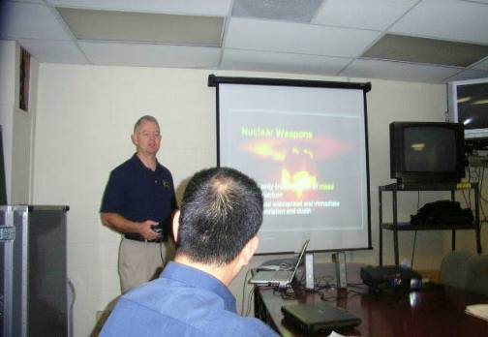

圖34：C.S.T.I.訓練一景
（五）災害現場控制
大規模災害現場之控制是非常重要的，警察、消防人員要執行專業處理，必須有妥適控制災害現場，為有效執行大規模核生化災害現場之控制作為，必須裝設大規模除污系統，才能有效處理大量傷患人員除污作業。如：東京地鐵沙林毒氣攻擊事件，受傷者經現場救助並除污後，再將患者送至醫院，已大大提高受傷民眾救活率。又警、消於災害現場應充分告知民眾發生災害事故狀況，且應仔細聽受害者敘述受傷經過。前揭事件，醫師即是透過與受害者溝通，最後由牙醫師發現，患者瞳孔變小，並查出致災物質為沙林。但由美國中部發生曾發生之殺蟲劑工廠危害物質洩漏之意外事件中，救難人員於執行災害控制時，即要求民眾將內衣褲脫掉以利進行除污，當時民眾非常生氣並不與消防人員合作。因此，大規模災害現場控制是否得宜，應是災害應變是否成功之重要關鍵。
美國對於災害現場控制，即使用ICS（Incident Command System）系統，加州亦運用該套系統進行災害應變，茲將ICS系統簡述如下：其適用緊急事故狀況：包括：「火災、危險物品事故或大量傷患事故」、「跨管轄單位或多機關參與的事故」、「大面積搜索或救援行動、空難、海難、陸上交通事故」、「計畫性活動如演唱會、遊行等」﹔現場管理分成指揮（統籌事故處理）、作業（執行應變計畫，掌握救災資源）、計劃（研擬達成計畫目標行動計畫）、後勤（提供後勤作業需求）、財物（各項花費、採購）等5組，上開5組，並依實際災害狀況進行擴編或縮減編組，各分組同時進行細部分工作業。又現場指揮官並設有安全幕僚編組，包括︰安全官（監控事故現場安全及研擬相關措施）、新聞官（新聞媒體溝通）、聯絡官（負責和各機關代表洽商）等，藉ICS機制之運作，將可有效發揮災害現場救災效能。
ICS系統最大問題在於反應時間，諸如美國相關應變單位之美國城市搜救隊於接獲命令召集不同消防局應變隊，於6小時才會整裝出發；海軍陸戰隊之生化急救隊於授命後1小時才會出發；美國國家有3個地方國家應變隊於授命後2小時出發；美國邊防隊可於授命後1-2小時出發；另有EPA環境應變隊、FBI聯邦調查局、OES（緊急服務辦公室）、NRC（國家應變中心）等協助州政府應變與諮詢。大規模災害之除污設備通常須於上到支援單位到場後才會裝置完成，上開相關應變單位整裝出發時間因無法於災害發生後立即到場協助，而受害人污染到致命原料後必須立即進行除污，則災害初期災害現場大規模之除污設備之提供，對於有效執行災害現場之控制，生化武器會造成大規模傷害，必須實施大規模除污，則又更顯重要。由於WMD美國目前無主管單位，事故時FIMA雖有12個緊急應變單位分工協助執行任務，惟緊急事故是地方政府應變事項，在加州應由加州政府主管，州長應負責指揮救災，但州長卻無軍隊指揮權，無法調集軍隊迅速救災，大規模之災害現場控制將產生問題。
綜上，要控制災害現場，必須裝設大規模除污系統，以利大量傷患進行除污作業、災害現場應充分告知民眾發生災害事故狀況，使民眾依救難人員之指示配合除污等作業；另應變即醫護人員應仔細聽受害者敘述受傷經過，以利找尋災因，如此才能作好災害現場控制工作。

（六）災害現場危害評估
恐怖主意危害危害因素，包括︰火災、污染、爆炸、建築物危害事件，911世貿中心爆炸危害事件，爆炸後之持續性灰塵，對應變人員就有可能造成危害。又如︰危害性液體可用雨傘戳孔等方式進行攻擊、遭受毒性攻擊時，可由受害者生理反應辨識危害物質、氯氣比空氣重，可隨地勢擴散、擴散條件應考慮天氣（雲、風）、地形（氣溫、穩定性、風力）等因素，當氣候條件為小風、無雨、高溫（物質揮發快）、低溼等狀況，而地形高低起伏大等物質攻擊擴散不易；另植物可以吸收毒性氣體…等等，均為核生化恐怖攻擊危害之重要評估因素。
對於毒性氣體擴散應進行上述危害評估，並進行災區人員隔離及管制措施，民眾離開災區前，應先經除污走廊進行隔離除污（物質會沾染衣服應脫去）﹔對於應變人員執行放射性物質救援行動時，接觸放射性物質時間要短（因輻射物質放射強度與距離成10倍反比），而放射物質因非核武可產生爆炸與高溫，大部分傷亡者大多在1公里範圍內（約80％死亡），至於1公里範圍外之人員生存機率則可大大提升，故人員遠離輻射事故爆炸點越遠越好。至於生物武器現場，則不能進食（含喝水），災區並應限制及隔離人員進入、人員應往逆風方向逃生。
當遭受污染人員可用肥皂和水除污，用家用清潔劑除污時，最好應於皮膚停留10-15分鐘以上較可殺死病菌（美國推薦用肥皂和水除污，可洗掉非致死病菌），惟生物毒劑攻擊，通常須幾星期後才知道致病源，美國奧勒崗州生物攻擊事件，因現場無控制及做危害評估，被傳染者無進行除污，100人因此受到影響，而911事件後之炭疽菌攻擊事件則相反，該事件應變人員立即執行疏散人群並關閉受攻擊之建築物、並進行管制及災害現場危害評估，將災害狀況控制在一定範圍內，並進行有效之處理，是成功案例之一。
（七）災害現場應變管理
美國對於核生化恐怖攻擊，主要應變部門司法、消防、醫療等3個部門，司法部門負責犯罪現場調查、管理控制現場犯罪安全（很多城市因是既有事實，仍有由消防人員單位擔任之情形，大部分城市仍為司法部門為之）、消防部門主要擔任應變救急及危害物質應變指揮任務、醫療機構執行醫療（重、輕傷）分級及醫療救護、人員除污等任務、聯邦政府依據緊急應變計畫；另聯邦調查局（FBI）主要任務係在調查政府財產弊案（在災害緊急應變系統內是較為不尋常之機構）及FIMA有協助（協調）其他聯邦州政府共同應變作業之情形。
有關放射性物質攻擊部分，能源部為放射性物質主管部門，提供工具及支援專家執行緊急應變任務；國防部為則為放射性物質相關管理條例之主管部門，當恐怖份子偷竊導彈時，將負責找回；美國邊防隊（EST）由州級政府主辦，州長有自己之邊防部隊係由州政府培訓（該隊由聯邦政府支薪90％，州政府支薪10％），行動受州長指揮﹔另加州其他單位之應變隊系統則更加複雜，例如加州高速公路警察負責巡邏及負責加州政府財物監督、加州健康衛生署負責放射性及生物病源發生之掌握（包括：發生事件地點、原因、狀況等之掌握），很多危害物質有致命性，緊急應變人員必須緊急應變，災害初期應變時，由警察、消防單位執行應變任務，接續FBI與當地政府聯合作戰，有關反恐應變計畫事項，依計畫規定應由州政府負責，惟聯邦政府機構（FBI、EST及NRC）有時已有取代州政府應變（包括必要通知事項）之情形。
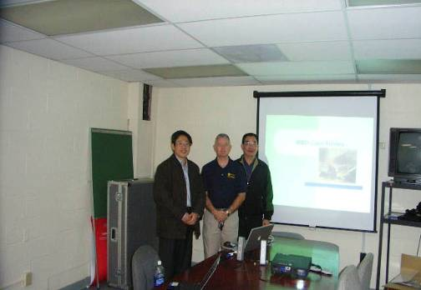
美國911事件災害現場應變單位之紐約市消防局，於執行應變任務時，就有發生不與其他相關應變單位合作之情形。州與聯邦政府計畫本應協調、透過演習協調應變機制，就顯得格外重要。美國曾發生於聖誕節前夕購物商場疑似遭恐怖攻擊事件，當時在賣場內有1,230人，消防隊獲報首先到場，進行災區管制並將區內人員移至安全處所，運用儀器檢測是否有危害物質，並防阻人員進入，當時民眾非常生氣，因為民眾不知道發生什麼事情，因消防應變人員只能進行小部分事項之應變作為，有關大規模除污事項，聯邦政府並未授權軍方實施，軍方亦不能實施除污。現場除污應靈活運用各種方式進行，例如；運用梯子架水管將水噴下除污等，除污站亦應準備足夠除污後之換洗衣物等，均有待聯邦政府及加州政府共同努力。

圖35：C.S.T.I.訓練一景
圖35：C.S.T.I.訓練一景
伍、訓練心得與建議
一、心得
（一）洛杉磯消防隊之化災應變隊
洛杉磯消防隊化災應變隊第4分隊及第50分隊每隊之成員均具化工、環工等專業背景，且每位成員都有受過危害物質基礎應變（H.A.Z.M.A.T.）訓練，指揮官層級人員亦都有接受指揮官課程訓練，可有效因應化災（含核生化災）之應變與處理，反觀國內，目前消防單位晉用之消防人員大多係從警察體系而來，該等人員大多未具化工、環工等專業背景，該等人員雖有接受化災（含核生化災）應變相關訓練課程，惟該成員仍因本身不具專業化災專業處理背景，勢將無法執行化災專業處理任務，國內化災專業處理目前主要係由環保署之環境毒災應變隊執行，與國外做法不盡相同。
洛杉磯消防隊第50分隊之化學災害處理車內配置有危害物質之精密分析儀器，可對災害現場所採集之危害物質樣本進行分析與鑑定作業，以作為指揮官後續決斷應變之參考。國內對於災害事故現場，危害物質之檢測與環境監測作業，目前係由環保署環境毒災應變隊執行，惟國內目前運作現況，因該隊僅於全台設置7隊，因設隊不普及，並未能及時同消防單位於獲報後第一時間即抵達災害現場，配合消防救災體系於執行人命救助作業時，併同執行危害物質之檢測與環境監測等作業，又該隊到達災害現場後，對於所監測之（疑似）致災物質亦有未及時提供予消防救災體系之情形，故如何縮短環境毒災應變隊到場時效，及如何強化災害現場消防與環保單位之間應變分工與協調機制，則為國內現階段應強化化災（含核生化災）應變體系之重點。
有關洛杉磯消防隊化災（含核生化災）應變裝備器材之購買、設計或更新，係依加州消防局訂定之FIRESCOPE（因應可能發生緊急事件而組織之加州消防資源組織）危害物質設備標準（HAZARDOUS MATERIALS EQUIPMENT）（2004年版）手冊辦理，可有效達到裝備器材標準化、專業化之目的，值得國內學習參考。
（二）美國國家應變隊
該隊成員除有接受大規模毀滅性武器（WMD）訓練外，其所配置一套完整之長效型循環式呼吸器、核生化A級防護衣、各式輻射、生物、化學等偵（檢測）測儀器及簡易室鋼架式除污帳篷等核生化專業處理裝備器材，可達有效支援加州政府處理大規模核生化災害現場應變與處理作業，惟國內類似之警察、軍方等核生化反恐應變部隊，可參考美國國家應變隊做法，進一步強化並建置一套配置完整之核生化應變裝備器材，以達有效支援執行可能發生大規模毀滅性武器（WMD）攻擊任務時使用。
（三）加州州長緊急服務辦公室之特別訓練機構(C.S.T.I.)
此次訓練重點除針針對輻射物質、生物戰劑、化學戰劑等之危害特性及執行救災時之防護原則等單元講述外，同時再進一步針對於大規模核生化毀滅性武器攻擊之災害現場，人面臨危險時之基本知識行為、災害現場評估及管理（同時穿插案例探討）等主要單元進行深入講述，仍發現以下問題，值得國內應變單位省思，敘述如下：
1.有關人面臨危險時之基本知識行單元部分，在說明民眾於發生危害現場，常有不待就難人員到達即自行就醫之狀況，以東京地鐵事件即有超過80％人員自行就醫，因此美國現在做法係當大規模災害發生後，專責救護人員已有到醫院協助傷患救護之情形。國內若發生大規模恐怖攻擊事件時，似可參照美國做法，適時調派專責救護人員至醫院配合醫護體系人員協助執行傷患初期救護行動，可有效提升傷患之救活率。
2.有關災害現場危害評估與管理部分，對於大規模災害現場人員之控制部分，由美國中部曾發生殺蟲劑工廠洩漏意外事件中，消防人員於災害現場並未充分告知民眾現場狀況及當場要求民眾將內衣褲脫掉以進行除污，民眾非常生氣且不與救難人員合作除污，可知，救難人員於執行現場控制作業時，應將請民眾配合事項，充分告知，使民眾願意配合救難人員之作業方式辦理，才能有效控制災害現場，是非常重要的課題。
3.在災害現場應變管理部分，美國消防、警察單位雖可於第一時間抵達災現場執行應變任務，惟美國其他之城市搜救隊於接獲命令6小時、海軍陸戰隊之生化急救隊教後命令1小時、美國國家應變隊2小時，美國邊防隊1-2小時才會整裝出發，顯見該國啟動支援救災單位支援體系動員時效，比起國內對於各種災害應變，係透過災害應變中心運作辦理，該應變中心可有效整合政府相關應變部門能量，有效快速動員相關應變單位救災能量，抵達災害現場救援，國內現行災害防救體系做法，似優於美國災害應變支援體系現況。

（二）建議
洛杉磯消防隊化災應變隊成員均具化工、環工等專業背景，且有受過危害物質基礎、操作員級、指揮等應變（H.A.Z.M.A.T.）訓練，可有效因應化災（含核生化災）之應變與處理，而國內目前化災（含核生化災）之專業處理係由環保署之環境毒災應變隊負責，該隊成員之專業背景、養成訓原係參考美國加州危害物質應變體系（洛杉磯消防隊化災應變隊亦援用該體系）做法辦理，該隊亦配置有類似洛杉磯消防局化災應變隊之可將事故現場所採集之危害物質樣本，立即進行分析鑑定之精密物質分析儀器，可執行災害現場危害物質危害物質之檢測與環境監測等作業。
惟目前該隊全台僅設置7隊，仍有未能同消防單位人員於災害發生時第一時間即抵達災害現場應變，及未能及時提供物質監測資訊予現場應變之消防單位等情形，目前雖已透過災害防救體系賡續協調環保署應積極強化環境毒災應變隊應變能量及建置消防與環保單位之間應變分工與協調機制，俾達有效提升國內化災（含核生化災）現場救災效能。環保署目前亦已積極辦理研訂普設環境毒災應變隊等計畫並將向行政院爭取預算辦理。
有關美國國家應變隊係為執行大規模毀滅性武器（WMD）支援單位之一，並建置一套配置完整之核生化應變裝備器材，當發生大規模毀滅性武器（WMD）攻擊事件時，目前美國亦曾發生應變人員執行除污作業受傷民眾不合作、美國相關應變支援單位之城市搜救隊、海軍陸戰隊、國家應變隊、聯邦調查局、災害緊急應變總署等無法及時到達災害現場協助州政府執行應變與諮詢等情形。國內對於核生化災害之應變，目前於行政院下設有國土安全辦公室，刻正推動整合相關應變機關執行現場應變規劃工作，故上開美國現況缺失將可作為國家未來規劃大規模核生化災害現場運作之參考。
陸、總結
藉由本次訓練，對美國核生化反恐應變單位現況，與大規模災害現場執行管理與控制等運作情形已有基本認知與瞭解，他山之石，可以攻錯，政府核生化災害應變單位，已本於權責持續規劃推動核生化反恐應變業務時亦應深切檢討現行執行應變情形，在災防與國土安全救災體系下，共同努力，俾有效提升國內化災（含核生化災）整體應變效能。

